附件3： 乘车路线
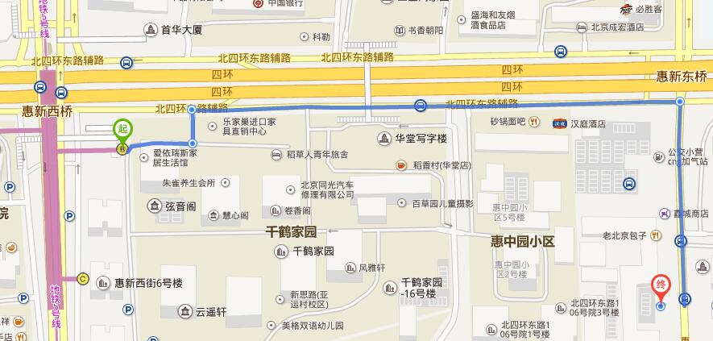

乘坐地铁：建议乘坐地铁5号线，在惠新西街北口站下车，出B口，按照上图所示路线步行至考场。
乘坐公交：惠新东桥南站：13路;18路;119路;361路;379路;419路;596路;674路;684路;696路;944路;特16路;运通101线;运通201线

